Podcast SOCIAL MONEY: ¿Quo ‘vadis’ activismo?
En este nuevo episodio, Rocío Jaureguizar (Pictet), Juan Prieto (Corporance), Eduardo Sancho (Morrow Sodali), Raúl Poza (Finanzas.com/Inversión) y Cristina Triana debaten sobre el auge de este movimiento, que ha tocado a valores como Abengoa o AENA.
Social Investor19 marzo 2021
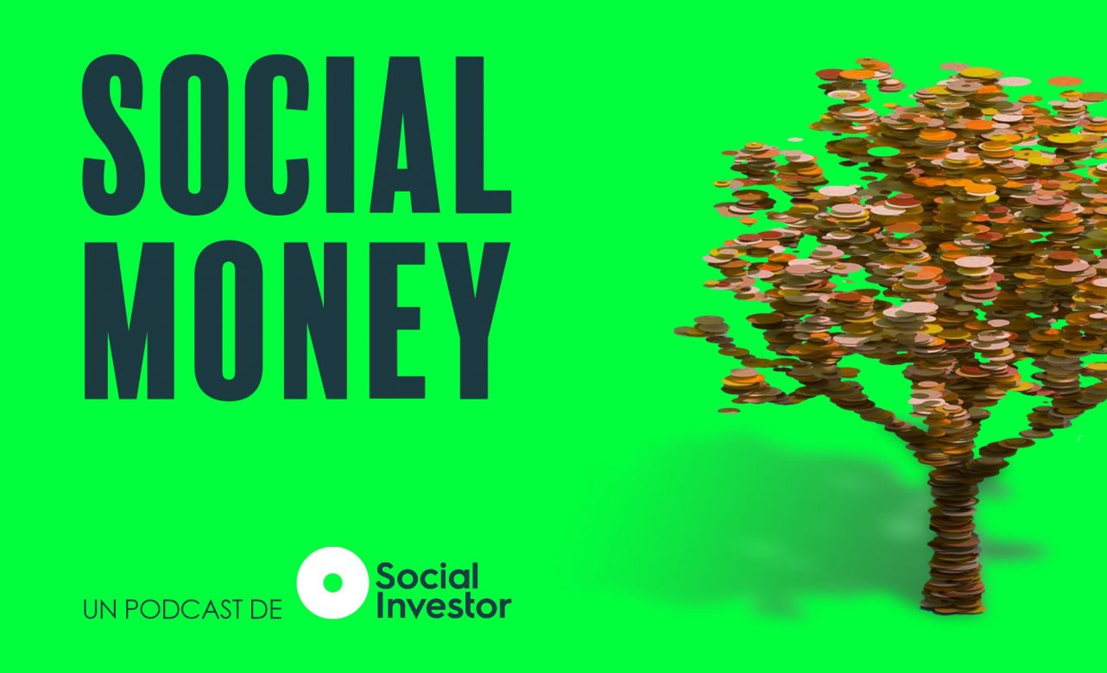
La directora de SOCIAL INVESTOR, Cristina Triana, analiza junto a Raúl Poza, redactor de Finanzas.com e Inversión, Rocío Jaureguizar, responsable de ESG en Pictet España, Juan Prieto, fundador de Corporance, y Eduardo Sancho, manager de Corporate Governance en Morrow Sodali, cómo puede influir el activismo en la temporada de juntas de 2021 y qué peso tendrá en el futuro -que todo apunta a que será mayor-. También disponible en Youtube.
Reproductor de audio
00:00
00:00
Utiliza las teclas de flecha arriba/abajo para aumentar o disminuir el volumen.

Sinopsis
El activismo no es nuevo en España. Abengoa o AENA son algunos de los casos recientes más conocidos. El primero, inconcluso, y con muchas aristas; el segundo, un ejemplo del auge de estos movimientos en relación con la presión para que las empresas se comprometan -con hechos- con la consecución del Acuerdo de París.
Pero ¿son solo el inicio de algo más? ¿vamos a ver un auge de estos movimientos en relación con la expansión de los criterios ESG? Porque existe otro activismo más invisible, que se está construyendo mucho más silenciosamente, pero con gran capacidad de influencia.
Es lo que conoce como el diálogo activo -‘engagement‘-, que es un ruido más imperceptible, menos visual, pero que tiene la capacidad de incluso cambiar estrategias de negocio. Unos pasos enredados en las tres patas de la ESG, como son la sostenibilidad, lo social y la gobernanza, que probablemente es la que tiene una tradición más amplia.
En el podcast se enfoca el problema desde todos los puntos de vista: la industria de la inversión, los asesores de voto -más conocidos como ‘proxy’-, o los ‘solicitor’, que trabajan como asesores de las empresas, entre otras cosas, para que la temporada de juntas salga bien para las cotizadas. Es decir; para que las propuestas del consejo a los accionistas tengan suficiente apoyo.
Son actores interrelacionados, una red, en diálogo abierto – que debería ir a más los próximos 24 meses-, que está empujando a las cotizadas estar mucho más pendientes de lo que demanda el mercado. Y tienen razones de peso. Ya existen muchas evidencias, por ejemplo ligadas a los compromisos de descarbonización de las carteras, en las que las cotizadas ya se juegan incluso que algunos accionistas desinviertan –he ahí el ejemplo de BlackRock-.
En este contexto, ¿puede ser especialmente intensa esta temporada de juntas que ya coincide con el ‘boom’ de la inversión responsable? ¿Tendremos que esperar a ver más movimientos a que finalice la pandemia?
¿Están las cotizadas preocupadas ante la posibilidad de que los activistas ganen papel en las juntas? ¿Cuáles serían los temas que las mantienen más ‘ocupadas’?
¿Qué papel tendrán los minoristas? ¿Ganarán presencia en el futuro? ¿Serán más visibles?
¿Cuál es la tendencia en voto de los ‘proxy’ de cara al futuro?
¿Qué efectos puede tener el activismo ‘silencioso’ de las gestoras de activos en las empresas? ¿Cómo se establece ese diálogo?
¿Qué papel juegan en esa capacidad de influencia los grupos de inversores agrupados en Climate Action 100+ o en los movimientos NET ZERO?
¿Cómo afectarán los cambios normativos en la regulación?
Estas, y otras muchas cuestiones, en la nueva edición de nuestro podcast.

https://www.socialinvestor.es/industria/podcast-social-money-quo-vadis-activismo/
https://www.youtube.com/watch?v=Nh8gj4Th-6c

